Laboratorio 2 - Implementación de un Centro de Datos definido por Software

PENU-2020.2

Michael Sebastian Preciado Garzon

# Introducción

En este laboratorio se abordaran 5 tecnologías de OpenStack, cada una tiene un rol dentro del objetivo de usar OpenStack, el cual es usar la capacidad de cómputo de una maquina o máquinas para configurar una arquitectura IaaS(Infrastructure as a service), para ello usaremos una maquina virtual para instalar openstack sobre una imagen centos7.5, lo cual limita el potencial pues se esta corriendo sobre el sistema operativo y no sobre el hardware en sí, para ello se tendría que solicitar el permiso a Azure para su implementación, sin embargo el objetivo de este laboratorio es meramente académico por lo que no será necesario.

## OpenStack

El objetivo es controlar una serie de bloques lógicos de procesamiento, almacenamiento, recursos de red, etc. A través de un dashboard que permite administrar los diferentes recursos que proporcionan los proyectos asociados, entre los que veremos, Horizon, Cinder, Nova, Neutron, Glance.

Horizon

El proyecto Horizon de OpenStack es la interfaz web para poder administrar los recursos de la arquitectura IaaS en ella se encuentra tres apartados principales

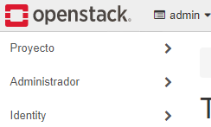

La sección de idetity es para administrar el acceso de los usuarios a los proyectos

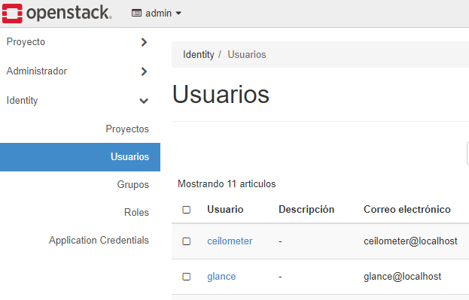

Ya que estoy accediendo con el usuario admin, en el apartado de administrador tengo acceso a los diferentes proyectos que existen en la arquitectura, entiéndase proyecto como él un agrupamiento lógico de recursos, ya otros usuarios tendrán acceso a otros proyectos y administración de los recursos de este, que para ello es el apartado de proyecto

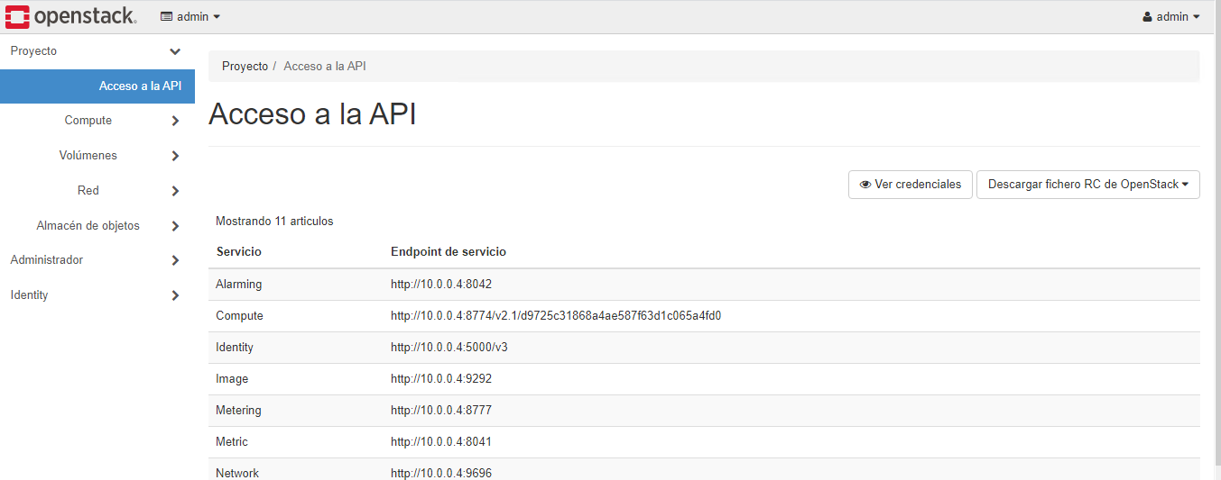

En este recorte en particular se puede apreciar por ejemplo que se puede administrar los recursos de un proyecto en específico por medio de API REST

Cinder

Este sistema administra el almacenamiento de las diferentes instancias de computo de openStack, su implementación permite agregar diferentes bloques de almacenamiento, así como eliminarlos además tiene las ventajas de ser altamente disponible pues su arquitectura al ser basada en componentes es altamente escalable, por lo mismo es tolerante a fallos y en caso de estos es fácilmente diagnosticable, y recuperable

Usando la interfaz de Horizon se puede observar en los siguientes apartados y sus características

Para crear y administrar los volúmenes

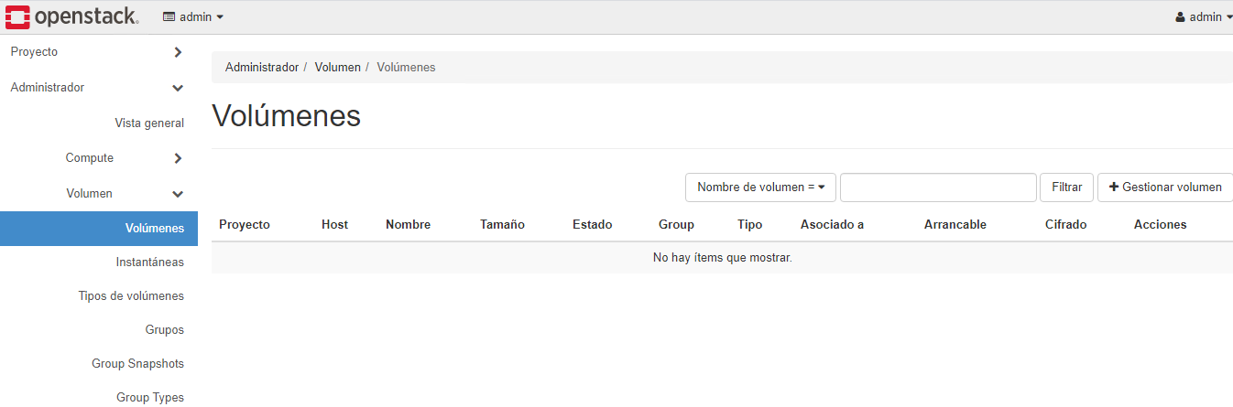

Y sus tipos

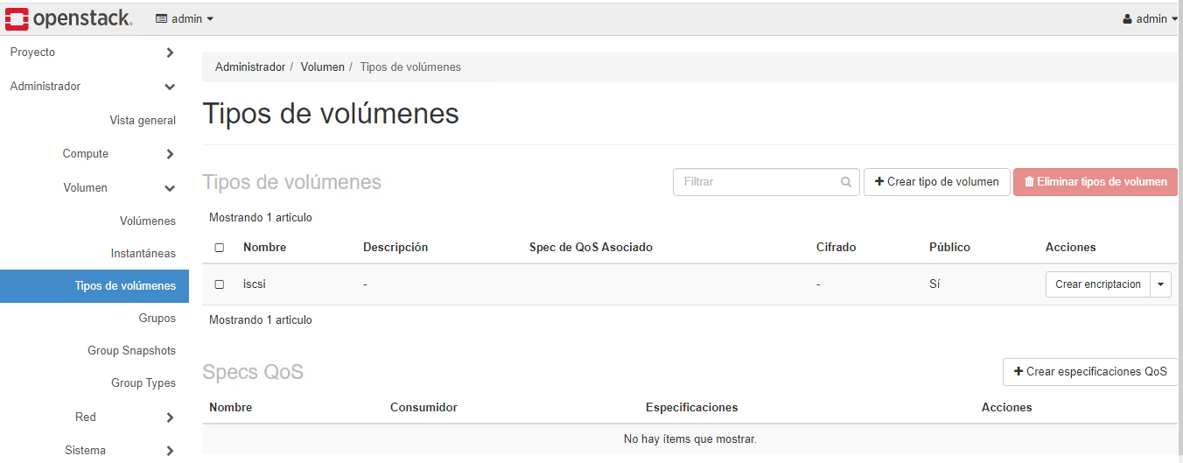

Además, también se pueden agrupar

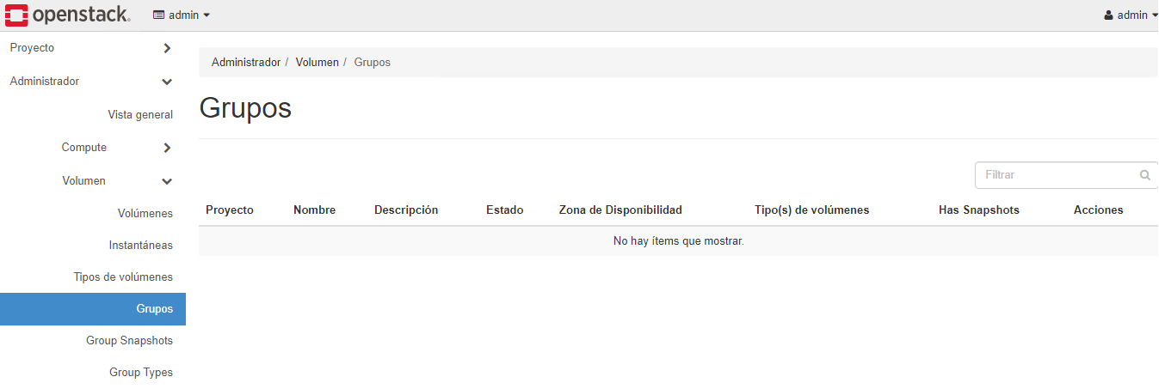

Para los snapshots de los volúmenes

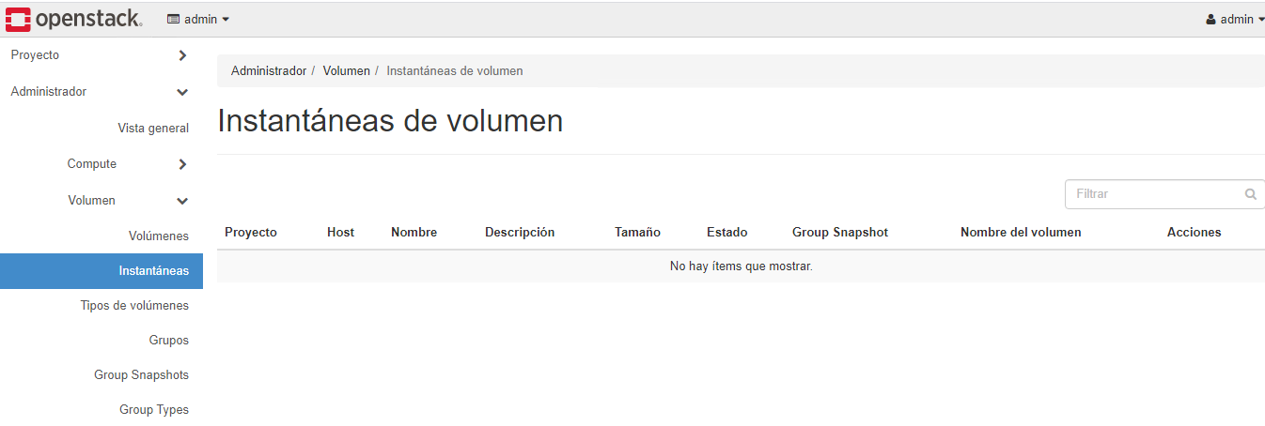

Cuyos snapshots también se pueden agrupar



Nova

Nova se puede observar como el core de los proyectos de OpenStack, pues es el modulo que se encarga de crear las instancias de cómputo para crear máquinas virtuales, además de contenedores y como detalle puede crear servidores baremetal, depende de varios servicios de OpenStack como, Keystone, Glance, Neutron, Placement.

En la interfaz de Horizon permite observa informes detallados de cómputo además de por ejemplo el estado del hipervisor dentro del host

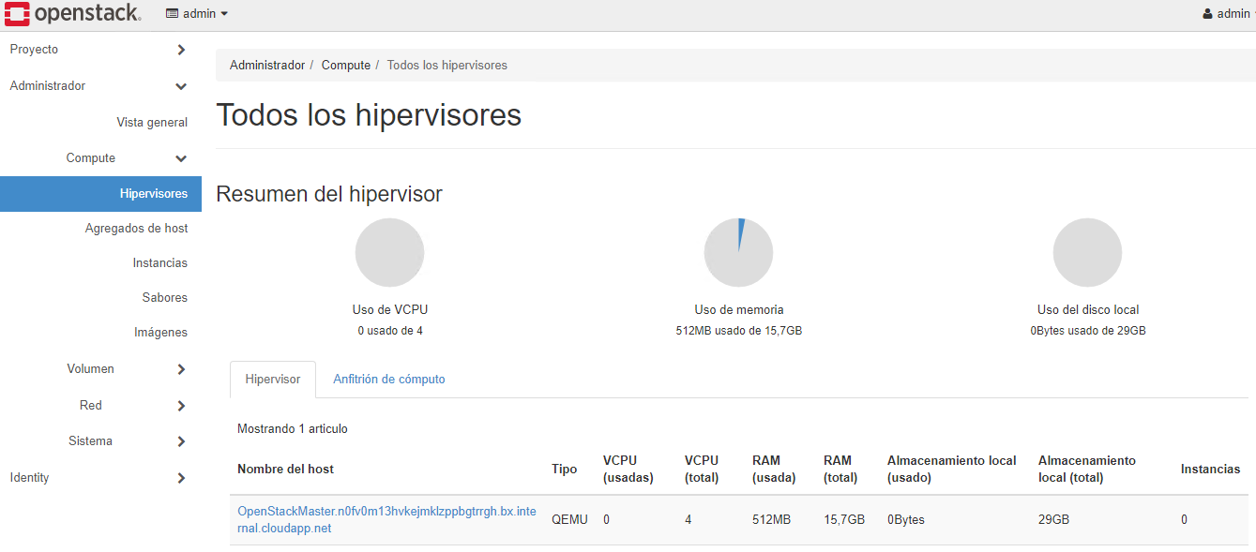

Además de agrupamiento de recursos en el host

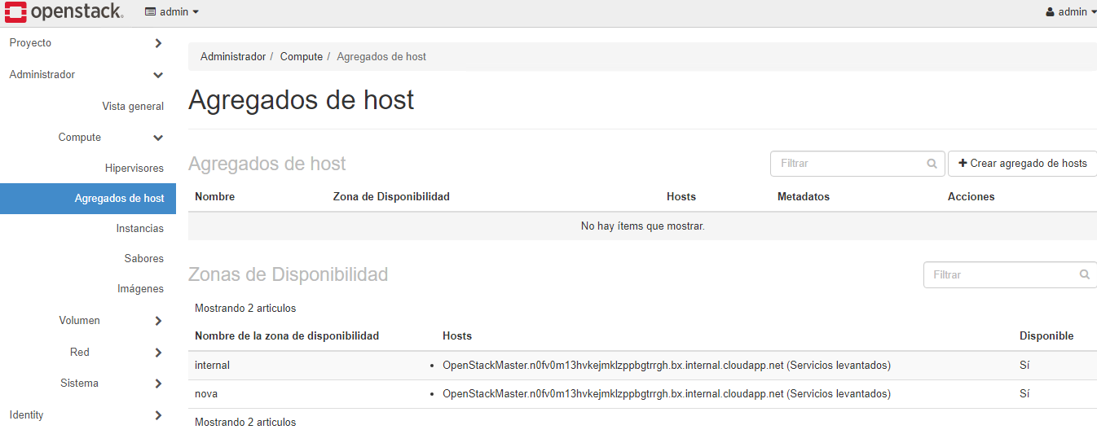

Las instancias que se crean de los proyectos

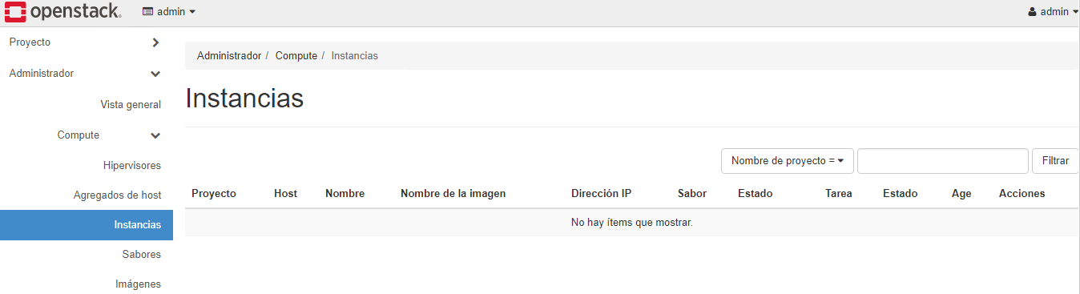

Así como tamaños predefinidos, que se manejan a partir de meta data

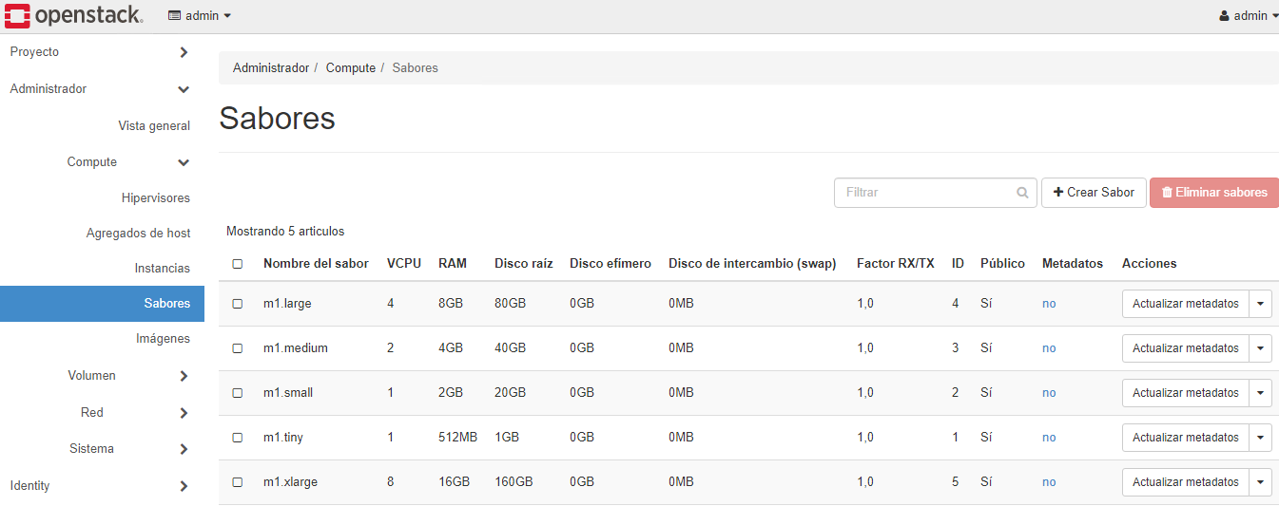

Neutron

Es el servicio de OpenStack para administración de las redes virtuales, en las cuales se conectan los diferentes recursos proveídos por los otros proyectos de OpenStack, permite una rápida reconexión en caso de que se presente un cuello de botella gracias al uso de direcciones ip flotantes, también permite creación de vlans dentro de las redes, con las ventajas que estas proveen

Usando la interfaz Horizon se puede usar en la sección de Red para la administración y creación de redes, así como su edición y estado

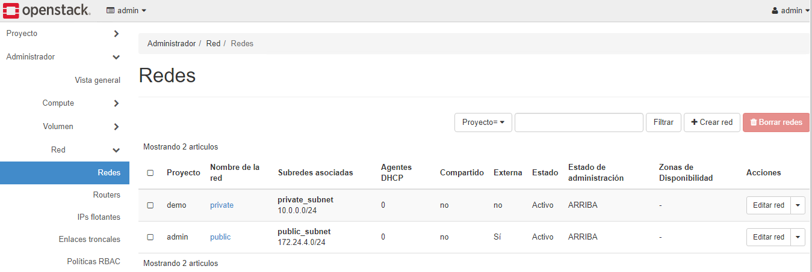

Por eso mismo es necesario la administración de routers

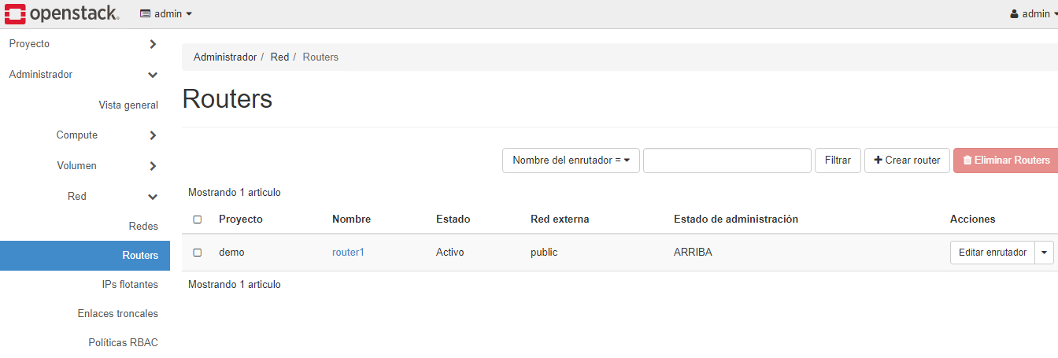

Se menciono la existencia de ip flotantes, en horizon se puede administrar en esta sección

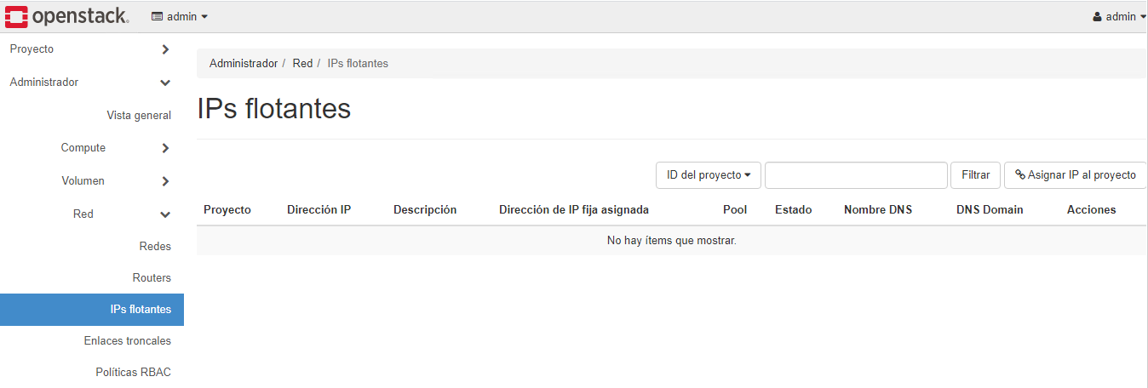

Además de asignar políticas de acceso a las mismas

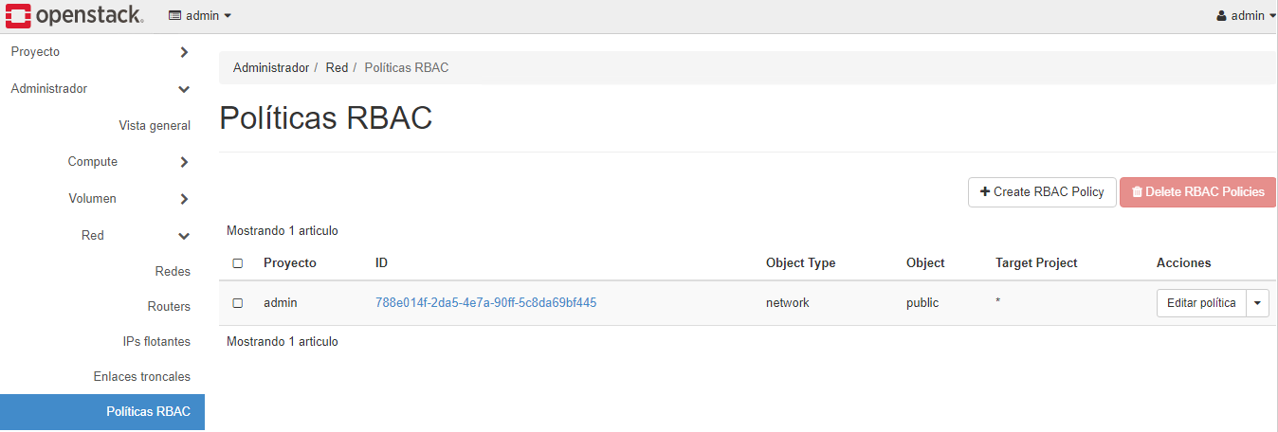

Glance

Glance es el administrador de imágenes para las máquinas virtuales, estas imágenes también pueden estar definidas en meta data, pues funciona como un catálogo para la creación de los diferentes recursos

Usando la interfaz de Horizon se puede observar que en el aparto de api, se puede consultar las imágenes usando el puerto 9292

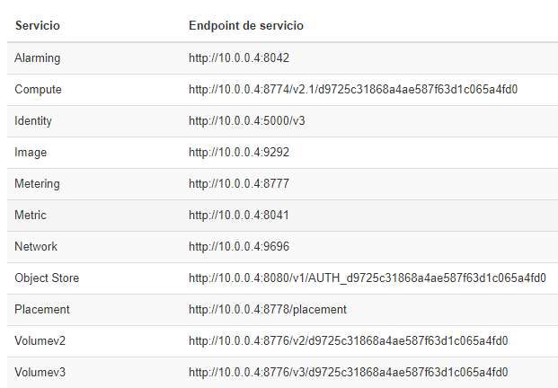

Además, en el apartado de sistema del administrador se puede observar el catálogo, así como importar más plantillas

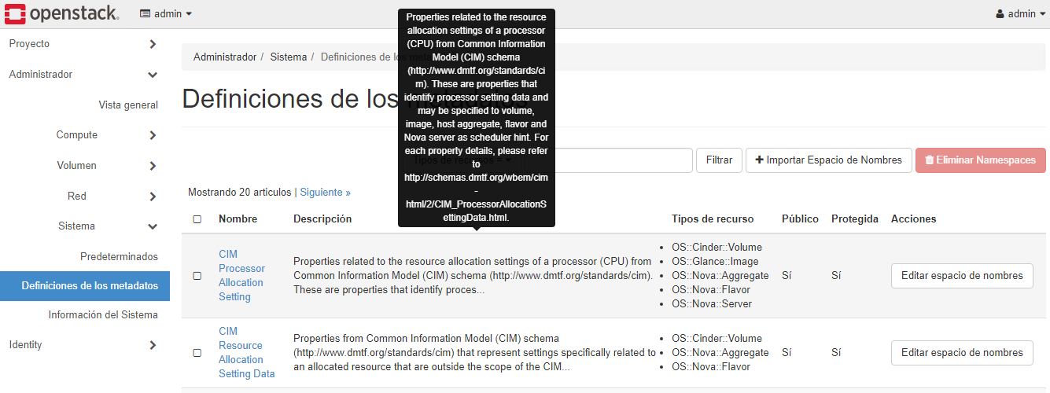

Referencias

* Para un entendimiento general del tema

< https://es.wikipedia.org/wiki/OpenStack>

* Documentación de Horizon

< https://docs.openstack.org/horizon/latest/>

* Documentación de Cinder

< https://docs.openstack.org/cinder/latest/>

* Documentación de Nova

< https://docs.openstack.org/nova/latest/>

* Documentación de Neutron

< https://docs.openstack.org/neutron/latest/>

* Documentación de Glance

< https://docs.openstack.org/glance/latest/>